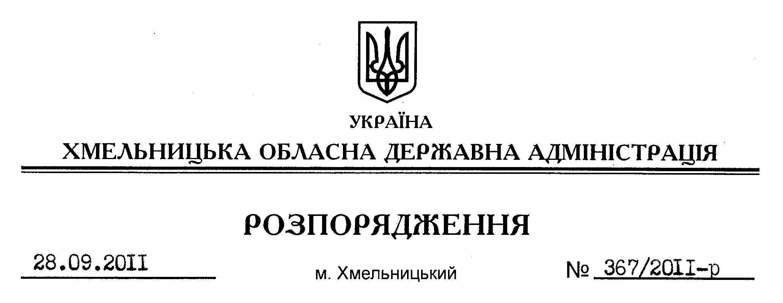

Про внесення змін до розпорядження голови обласної державної адміністрації від 28.03.2011 № 120/2011-р

На підставі статті 6 Закону України “Про місцеві державні адміністрації”:
Внести зміни до розпорядження голови обласної державної адміністрації від 28.03.2011 № 120/2011-р “Про перелік об’єктів будівництва, реконструкції, ремонту та утримання вулиць і доріг комунальної власності у населених пунктах області”, виклавши пункти 5, 7, 15, 17, 18, 19, 20, 21, 22 переліку об’єктів будівництва, реконструкції, ремонту та утримання вулиць і доріг комунальної власності у населених пунктах області у новій редакції.

Голова адміністрації В.Ядуха

